**ปัญหา รับคืนเงินลงทุนชั่วคราวที่แสดงใน ZCMR004 (CM รายเดือน) แสดงยอดไม่ถูกต้องในเดือน ส.ค. 2560**

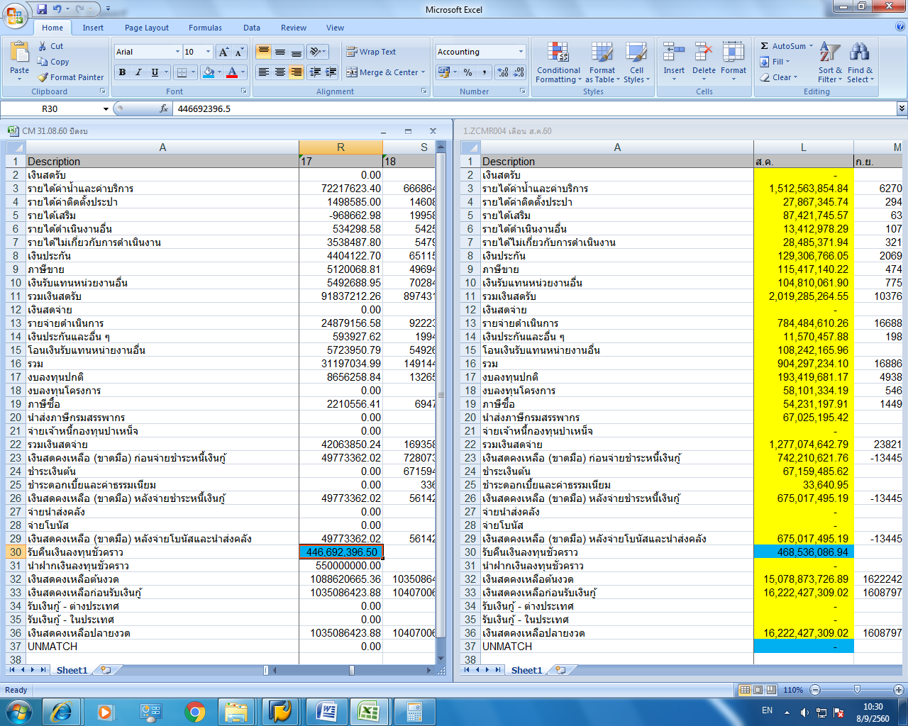

รูป 1 ภาพเปรียบเทียบการรายงานผลของ ZCMR003 (CM รายวัน) ทางด้านซ้าย กับ ZCMR004 (CM รายเดือน) ทางด้านขวา

Concept การรายงาน ยอด รับคืน/นำฝาก เงินลงทุนชั่วคราว ของ ZCMR003 และ ZCMR004

|  |  |  |  |
| --- | --- | --- | --- |
| อาร์บับ | อายุของเงินลงทุนชั่วคราวที่แสดงผล | | |
| ไม่เกิน 3 เดือน(ไม่เกิน 93 วัน) | เกิน 3 เดือน แต่ไม่เกิน 1 ปี(366 วัน) | เกิน 1 ปี (หรือเกิน 366 วันขึ้นไป) |
| ZCMR003 | ไม่แสดงผล | แสดงผล | แสดงผล |
| ZCMR004 | ไม่แสดงผล | ไม่แสดงผล | แสดงผล |

ตาราง 1 แสดง นิยามการแสดงผลเงินลงทุนชั่วคราวของ ZCMR003 และ ZCMR004

ตัวอย่าง : หากเป็นการรับคืนเงินลงทุนชั่วคราว (เงินฝากประจำ ฯลฯ) ที่มีอายุ 31 วัน อายุ 95 วัน อายุ 279 วัน และอายุ 48 เดือน จะแสดงผลในช่องรับคืนเงินลงทุนชั่วคราวตามลำดับ ดังนี้

|  |  |  |  |  |
| --- | --- | --- | --- | --- |
| อาร์บับ | อายุ 31 วัน | อายุ 95 วัน | อายุ 279 วัน | อายุ 48 เดือน (หรือ 730-732 วัน) |
| ZCMR003 | ไม่แสดงผล | แสดงผล | แสดงผล | แสดงผล |
| ZCMR004 | ไม่แสดงผล | ไม่แสดงผล | ไม่แสดงผล | แสดงผล |

ตาราง 2 แสดง นิยามการแสดงตัวอย่างที่ถูกต้องของการแสดงผลเงินลงทุนชั่วคราวของ ZCMR003 และ ZCMR004

**รายการที่เป็นปัญหา มี 2 รายการ**

1. ยอด 446,692,396.5 บาท ซึ่งเป็นการรับคืนเงินลงทุนชั่วคราว อายุ 182 วัน (อายุเกิน 3 เดือน หรือ 93 วันขึ้นไป) จะแสดงใน ZCMR003 ในช่อง รับคืนเงินลงทุนชั่วคราว แต่ต้องไม่แสดงยอดดังกล่าวใน ZCMR004 เนื่องจาก มีอายุไม่เกิน 1 ปี หรือ ยังไม่เกิน 366 วันขึ้นไป

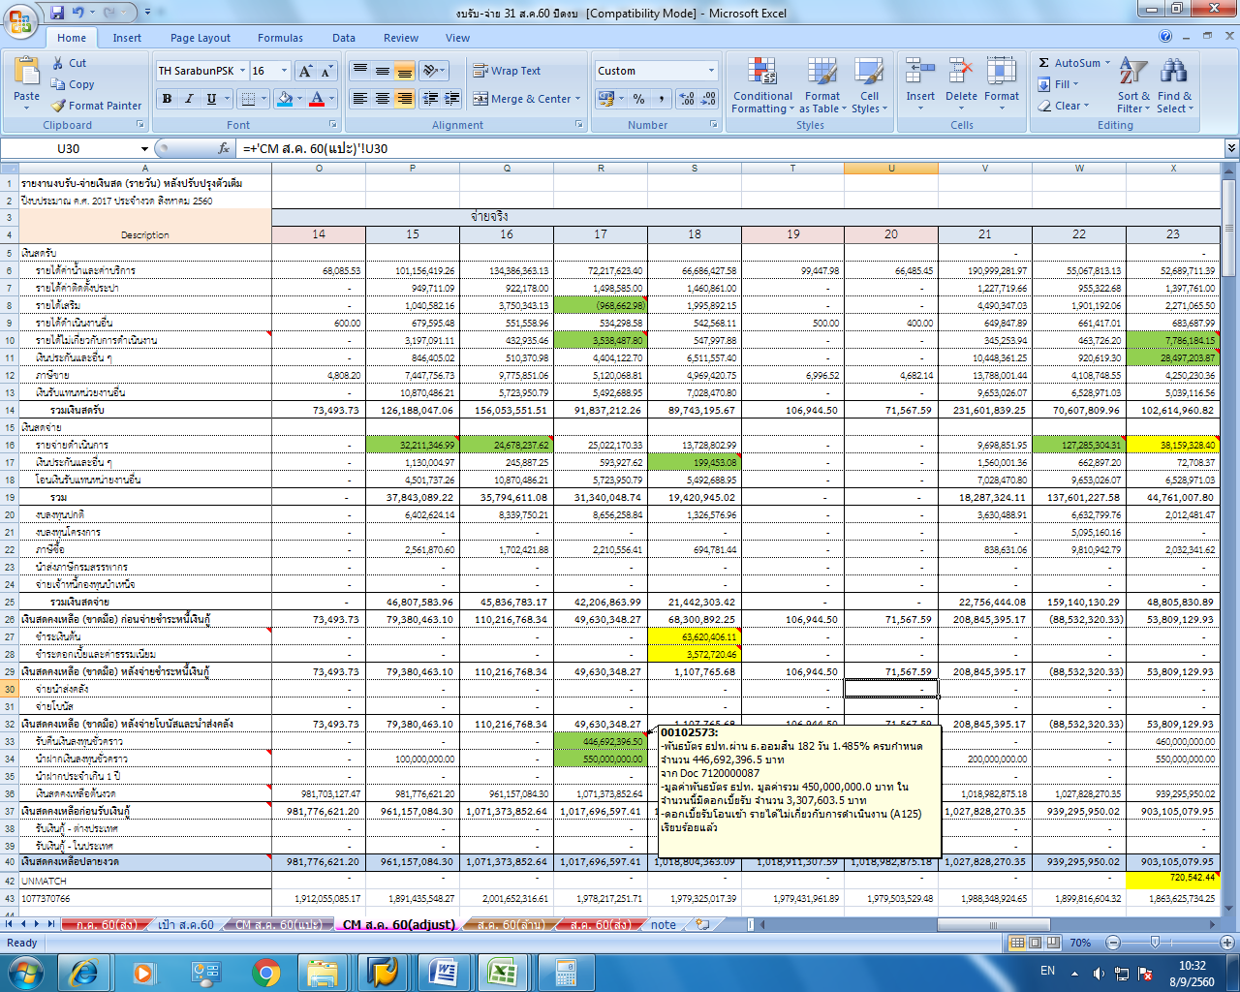

รูป 2 ภาพการรายงานผลของ ZCMR003 (CM รายวัน) ยอดรับคืนเงินลงทุนชั่วคราว พันธบัตร ธปท. ผ่าน ธ.ออมสิน อายุ 182 วัน ดอกเบี้ย 1.485% จำนวน 446,692,396.5 บาท จาก Document No. 7120000087 ซึ่ง ZCMR003 หรือ CM รายวัน รายงานยอดดังกล่าวถูกต้องแล้ว

1. ยอด 21,843,690.44 บาท ซึ่งเป็นการรับคืนเงินลงทุนชั่วคราว อายุ 1 ปี จะแสดงใน ZCMR003 ในช่อง รับคืนเงินลงทุนชั่วคราว แต่ต้องไม่แสดงยอดดังกล่าวใน ZCMR004 เนื่องจาก มีอายุไม่เกิน 1 ปี หรือ ยังไม่เกิน 366 วัน

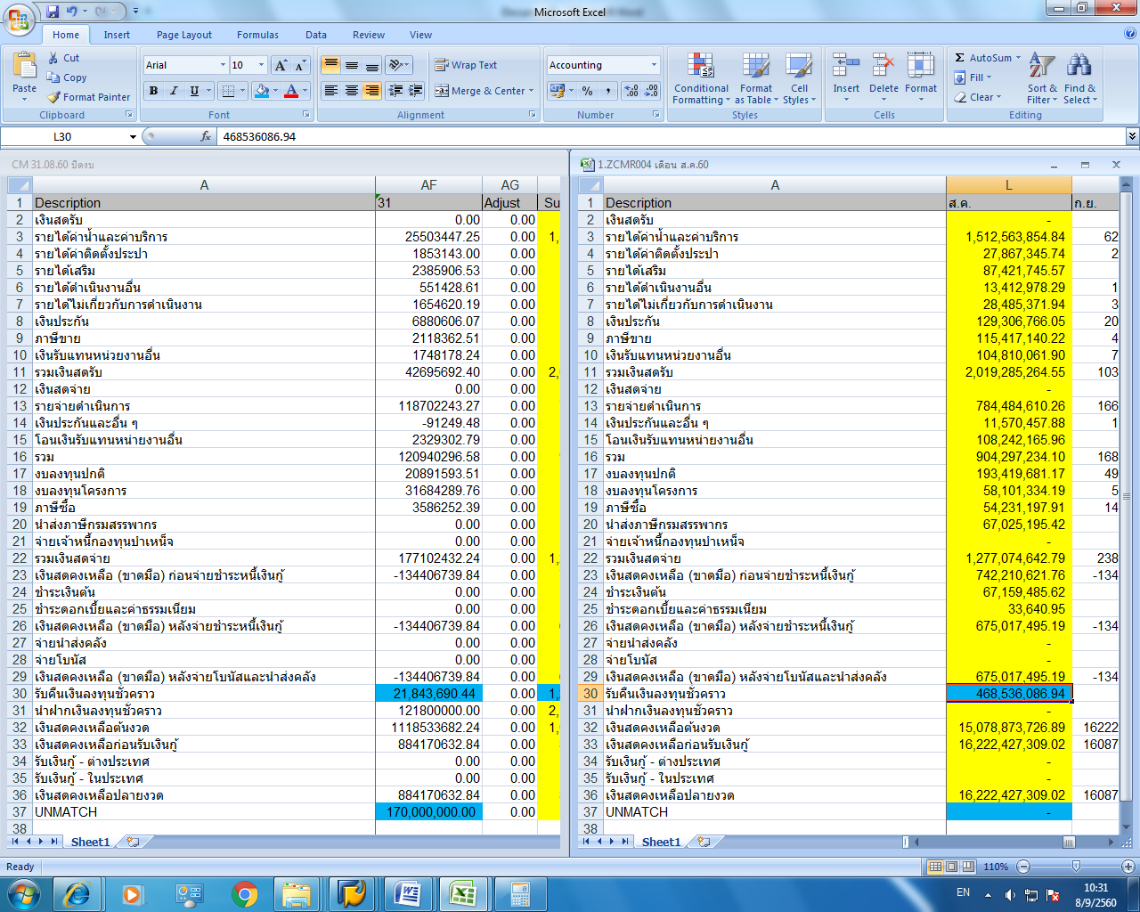

รูป 3 ภาพการรายงานผลของ ZCMR003 (CM รายวัน) ยอดรับคืนเงินลงทุนชั่วคราว อายุ 1 ปี ดอกเบี้ย 1.4925% จำนวน 21,843,690.44 บาท จาก Document No. 7120000090 ซึ่ง ZCMR003 หรือ CM รายวัน รายงานยอดดังกล่าวถูกต้องแล้ว

การรับคืนเงินลงทุน

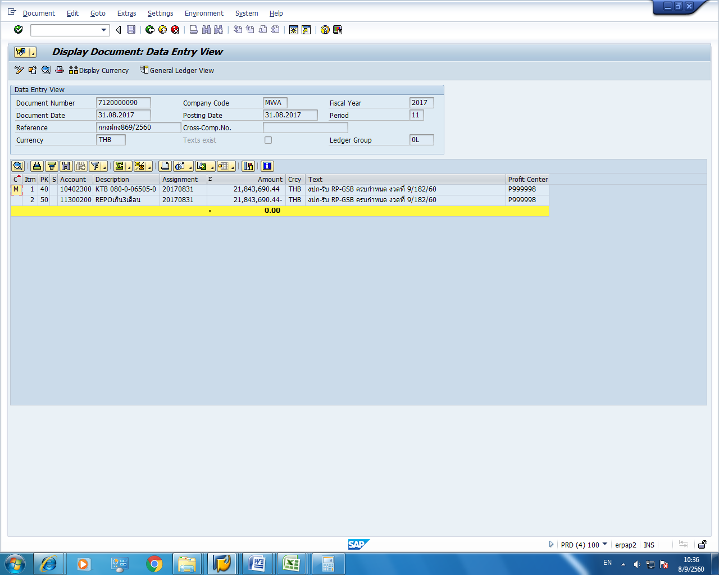

การนำฝากเงินลงทุน

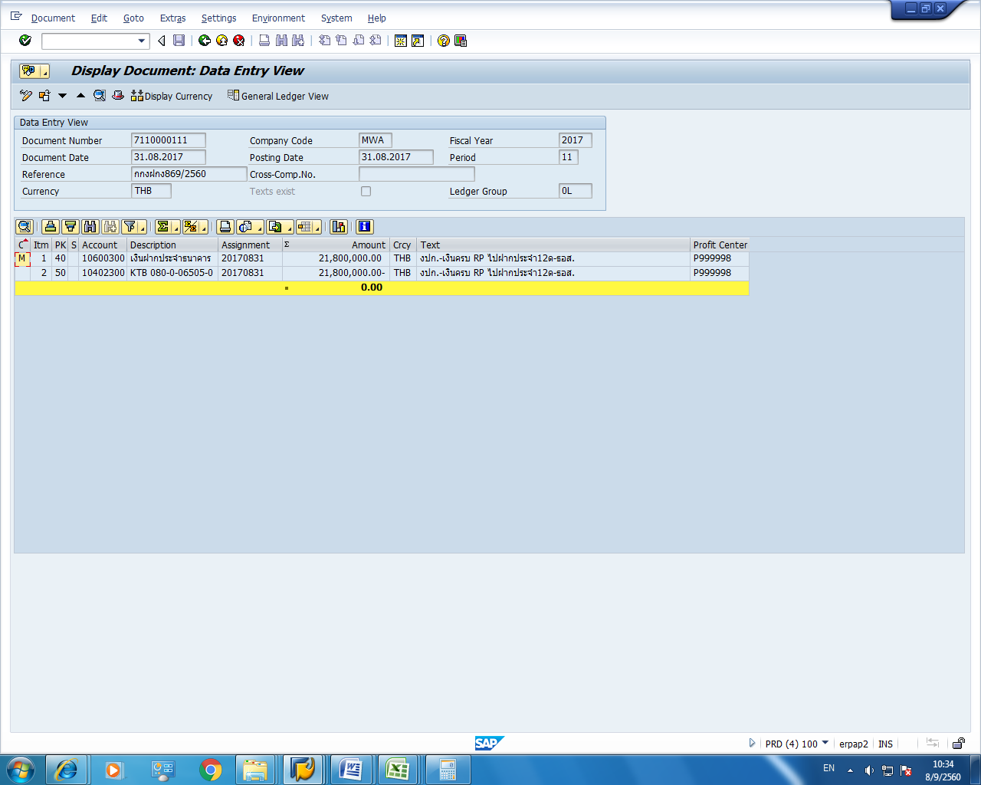

ยอดรวมทั้ง 2 รายการที่เป็นปัญหา เท่ากับ 468,536,086.94 บาท

**หากมีข้อส่งสัย โปรดติดต่อ**

**นายพงศธร ธรรมาณิชานนท์**

**นักวิชาการการเงินการคลัง 3**

**สวง.กวจ.ฝวง.**

**1295 , 1238**